LAPORAN UJIAN AKHIR SEMESTER (UAS)
MATA KULIAH: MACHINE LEARNING
Topik: Deteksi Lowongan Pekerjaan Palsu Menggunakan Algoritma Random Forest dan Gradient Boosting
Dosen Pengampu: Gentur Wahyu Nyipto Wibowo, S.Kom, M.Kom.



Disusun oleh:
M. Gilang M.W. Sabdokafi (221240001248)
Tanggal Praktikum: 09/01/2026
Tanggal Penyerahan: 10/01/2026

PROGRAM STUDI TEKNIK INFORMATIKA
FAKULTAS SAINS DAN TEKNOLOGI
UNIVERSITAS ISLAM NAHDLATUL ULAMA JEPARA
TAHUN AKADEMIK 2025/2026

Daftar Isi

Daftar Isi ii
I 1
PENDAHULUAN 1
1.1 Tujuan Praktikum 1
II 2
DASAR TEORI 2
2.1 Latar Belakang Masalah 2
2.2 Algoritma & State of The Art (SOTA) 2
2.3 Kontribusi Penelitian 3
III 4
Metodologi Penelitian 4
3.1 Sumber Data 4
3.2 Alur Penelitian 4
IV 6
Langkah Implementasi 6
4.1 Deskripsi Permasalahan 6
4.2 Mekanisme Preprocessing Data 6
4.3 Pemilihan dan Parameter Algoritma 7
4.4 Metrik yang Diukur 8
V 9
Hasil Praktikum 9
5.1 Laporan Klasifikasi 9
5.2 Analisis Visualisasi Data 10
5.3 Evaluasi Temuan 13
VI 14
Pembahasan 14
6.1 Kesesuaian Hasil dengan Ekspektasi 14
6.2 Faktor Determinan Keberhasilan Algoritma 14
6.3 Kendala dan Tantangan Implementasi 15
VII 16
Kesimpulan dan Saran 16
7.1 Kesimpulan 16
7.2 Saran 16
Daftar Pustaka 18

I

PENDAHULUAN

Tujuan Praktikum
Eksplorasi algoritma klasifikasi berbasis pohon keputusan seperti Random Forest dan Gradient Boosting menjadi penting karena keduanya terbukti efektif dalam menangani data tabular campuran (numerik dan kategorikal). Random Forest, sebagai metode bagging, mampu mengurangi varians dengan menggabungkan banyak pohon keputusan, sementara Gradient Boosting, sebagai metode boosting, meningkatkan akurasi dengan memperbaiki kesalahan secara iteratif. Penelitian terbaru menunjukkan bahwa kombinasi algoritma ini dapat mencapai tingkat akurasi di atas 90% dalam mendeteksi lowongan kerja palsu, dengan Gradient Boosting unggul dalam precision karena kemampuannya menangkap pola halus dalam teks iklan pekerjaan (Kacha & Tawde, 2025).
Fenomena lowongan kerja palsu semakin marak di era digital, terutama melalui media sosial dan portal rekrutmen daring. Menurut laporan dari Federal Trade Commission (FTC), kerugian akibat penipuan lowongan kerja di Amerika Serikat mencapai lebih dari $200 juta pada tahun 2023, dengan tren meningkat setiap tahunnya (FTC, 2023). Hal ini menunjukkan urgensi penerapan machine learning sebagai solusi sosial. Model berbasis NLP dan klasifikasi tabular telah digunakan untuk mengidentifikasi kata kunci mencurigakan, pola metadata, serta anomali dalam deskripsi pekerjaan, sehingga dapat memberikan perlindungan bagi pencari kerja dari potensi kerugian finansial maupun psikologis (IEEE ICAISS, 2025).
Evaluasi kinerja model dilakukan menggunakan metrik seperti Accuracy, Precision, Recall, F1-Score, serta analisis melalui Confusion Matrix. Penelitian menunjukkan bahwa meskipun accuracy tinggi, metrik seperti recall dan precision lebih penting dalam konteks deteksi penipuan. Hal ini karena false negatives (iklan palsu yang lolos sebagai asli) dapat berakibat fatal bagi pencari kerja. Studi oleh Janvi Kacha dan Pallavi Tawde (2025) menemukan bahwa Random Forest mencapai 92% accuracy, namun Gradient Boosting memberikan precision lebih tinggi, sehingga lebih dapat diandalkan dalam mengurangi risiko false positives dan false negatives (Kacha & Tawde, 2025).
Selain itu, penelitian lain menekankan bahwa penggunaan ensemble learning dengan kombinasi algoritma dapat meningkatkan F1-Score hingga 0.95, menjadikannya solusi state-of-the-art (SOTA) dalam mendeteksi lowongan kerja palsu (IEEE Xplore, 2025).

II

DASAR TEORI

2.1 Latar Belakang Masalah
Peningkatan pesat platform rekrutmen daring (Online Recruitment Systems) telah memberikan kemudahan bagi pencari kerja dan perusahaan. Namun, kemudahan ini juga disalahgunakan oleh pihak tidak bertanggung jawab untuk menyebarkan lowongan pekerjaan palsu (employment scam). Vidros et al. (2017) dalam penelitian seminal mereka menyoroti bahwa penipuan rekrutmen daring dapat mengakibatkan kerugian finansial yang signifikan dan pencurian data pribadi pelamar, yang menuntut adanya sistem deteksi otomatis yang cerdas.
Metode konvensional berbasis aturan (rule-based) seringkali gagal mendeteksi pola penipuan yang terus berevolusi. Oleh karena itu, pendekatan Machine Learning (ML) menjadi solusi State-of-the-Art (SOTA) untuk mengklasifikasikan lowongan asli dan palsu dengan memanfaatkan pola linguistik dan metadata perusahaan (Lal et al., 2019). Penelitian ini bertujuan untuk membangun model deteksi yang tangguh menggunakan pendekatan Ensemble Learning.

2.2 Algoritma & State of The Art (SOTA)
Dalam penelitian ini, kami membandingkan dua algoritma ensemble terkemuka yang terbukti unggul dalam menangani data tabular, yaitu Random Forest dan Gradient Boosting.
A. Random Forest (Bagging)
Random Forest adalah algoritma ensemble yang menggabungkan prediksi dari banyak pohon keputusan (decision trees) melalui teknik bagging (bootstrap aggregating).
Mekanisme: Algoritma ini membangun banyak pohon keputusan secara paralel dengan sampel data dan fitur yang dipilih secara acak. Hasil akhirnya ditentukan berdasarkan voting mayoritas (klasifikasi).
Keunggulan: Random Forest dikenal sangat tangguh terhadap overfitting dibandingkan pohon keputusan tunggal dan bekerja sangat baik pada data dengan dimensi tinggi (Breiman, 2001). Dalam konteks deteksi penipuan, Random Forest terbukti efektif menangani ketidakseimbangan kelas (imbalanced data) yang sering terjadi pada dataset fraud (Sona et al., 2024).
B. Gradient Boosting (Boosting)
Gradient Boosting adalah teknik ensemble yang membangun model secara sekustial (berurutan).
Mekanisme: Berbeda dengan Random Forest yang paralel, Boosting bekerja dengan cara menambahkan model baru untuk memperbaiki kesalahan (residual errors) yang dibuat oleh model sebelumnya. Salah satu implementasi terpopuler, XGBoost (Extreme Gradient Boosting), menggunakan regularisasi tambahan untuk meningkatkan performa dan kecepatan komputasi.
Keunggulan: Chen & Guestrin (2016) menyatakan bahwa XGBoost sering memberikan hasil SOTA pada data tabular terstruktur karena kemampuannya meminimalkan bias dan varians secara bersamaan. Algoritma ini sering menjadi pemenang dalam kompetisi data science untuk kasus klasifikasi biner seperti deteksi anomali.

2.3 Kontribusi Penelitian
Penelitian ini berfokus pada:
- Analisis Fitur Kritis: Mengidentifikasi fitur metadata (seperti keberadaan logo perusahaan, tautan website, dan panjang deskripsi) yang paling signifikan dalam membedakan lowongan palsu.
- Komparasi Performa: Membandingkan efektivitas Random Forest dan Boosting dalam skenario balanced dataset (seperti dataset EMSCAD versi subsample).
- Solusi Praktis: Menyediakan kerangka kerja preprocessing yang efektif untuk membersihkan data lowongan kerja yang kotor (berisi missing values dan teks tidak terstruktur).

III

Metodologi Penelitian

3.1 Sumber Data
Penelitian ini menggunakan dataset sekunder yang diperoleh dari repositori publik Kaggle, yang merupakan subset atau varian dari dataset standar Employment Scam Aegean Dataset (EMSCAD). Dataset ini (`fake_real_job_postings_3000x25.csv`) terdiri dari 3.000 sampel data, yang terbagi secara seimbang antara kelas Real (Asli) dan Fake (Palsu).
Konteks Masalah (Problem Statement):
Penelitian ini dilatarbelakangi oleh fenomena mengkhawatirkan di mana platform rekrutmen daring disusupi oleh sindikat penipuan. Dampak di Indonesia: Kementerian Luar Negeri RI mencatat lonjakan drastis kasus penipuan kerja daring, dengan 3.703 WNI menjadi korban penipuan kerja di luar negeri antara 2020 hingga Maret 2024 (Tempo, 2024). Modus operandi seringkali melibatkan tawaran gaji tinggi (rata-rata US$1,000-1,200) dengan kualifikasi minimal, yang disebarkan melalui media sosial seperti Telegram dan WhatsApp (Select Headhunter, 2024).
Kerugian Psikologis & Finansial: Selain kerugian materiil berupa biaya pemrosesan palsu, pelamar kerja mengalami "erosi kepercayaan" (erosion of trust) terhadap ekosistem rekrutmen digital (Talroo, 2023). Hal ini menyebabkan kelelahan pencarian kerja (job search fatigue) dan kerentanan psikologis yang lebih tinggi pada demografi pelamar kerja muda yang belum berpengalaman.
Oleh karena itu, pengembangan model ML ini bukan sekadar eksperimen teknis, melainkan upaya mitigasi risiko dini untuk melindungi pelamar kerja dari eksploitasi digital.

3.2 Alur Penelitian
Metodologi penelitian mengikuti standar industri Cross-Industry Standard Process for Data Mining (CRISP-DM) yang disederhanakan:
1. Exploratory Data Analysis (EDA):
- Menganalisis distribusi kelas target (`is_fake`) untuk memastikan keseimbangan data.
- Mengidentifikasi pola missing values pada atribut metadata perusahaan seperti `company_profile` dan `company_website`.
- Mendeteksi fitur yang berpotensi menyebabkan kebocoran data (data leakage), seperti kolom `fraud_reason` yang secara eksplisit berisi label penipuan.
2. Preprocessing & Feature Engineering:
- Pembersihan Data: Menghapus fitur yang tidak relevan (ID, tanggal posting) dan fitur bocor (`fraud_reason`).
- Ekstraksi Fitur Baru: Mengubah kolom teks/URL yang kosong menjadi fitur biner informatif. Contoh: `has_company_website` (1 jika ada, 0 jika tidak). Hipotesis awal menduga bahwa lowongan palsu cenderung tidak memiliki jejak digital perusahaan yang valid.
- Encoding: Menggunakan Ordinal Encoding untuk tingkat pendidikan dan One-Hot Encoding untuk data nominal seperti industri dan tipe pekerjaan.
3. Pemodelan (Modeling):
- Melatih dua model algoritma klasifikasi supervised learning:
- Random Forest Classifier: Dikonfigurasi dengan 100 estimators. Dipilih karena kemampuannya menangani fitur campuran (numerik & kategorikal) tanpa memerlukan normalisasi data yang ketat.
- Gradient Boosting Classifier: Dikonfigurasi dengan learning rate 0.1. Dipilih sebagai pembanding untuk melihat apakah pendekatan boosting dapat menangkap pola yang lebih kompleks dibanding bagging.
4. Evaluasi:
- Menggunakan Confusion Matrix untuk melihat detail kesalahan prediksi (FP/FN) dan membandingkan skor Akurasi. Analisis Feature Importance juga dilakukan untuk menginterpretasi "logika" di balik keputusan model.

IV

Langkah Implementasi

Bagian ini menguraikan detail implementasi teknis, mulai dari karakteristik data, alur pra-pemrosesan, konfigurasi algoritma, hingga hasil evaluasi kinerja model.\

4.1 Deskripsi Permasalahan
Data yang digunakan dalam eksperimen ini memiliki karakteristik sebagai berikut:
- Dimensi Data: 3.000 baris (observasi) dan 25 kolom (fitur awal).
- Keseimbangan Kelas: Dataset sangat seimbang dengan proporsi 50.9% kelas Real (1528 data) dan 49.1% kelas Fake (1472 data). Hal ini mengeliminasi kebutuhan teknik resampling seperti SMOTE.
Fitur Tersedia:
- Numerik: `text_length` (panjang karakter deskripsi), `num_open_positions`.
- Kategorikal: `education_level`, `industry`, `employment_type`.
- Teks/Metadata: `company_profile`, `company_website`, `job_description`, `requirements`.
- Target: `is_fake` (0 = Asli, 1 = Palsu).

4.2 Mekanisme Preprocessing Data
Pra-pemrosesan data dilakukan untuk mengubah data mentah menjadi format yang dapat diproses oleh algoritma machine learning. Berikut adalah langkah-langkah teknis yang diterapkan:
1. Handling Missing Values (Metadata Flagging):
Analisis awal menunjukkan bahwa missing values pada kolom `company_website` dan `company_profile` memiliki korelasi kuat dengan data palsu. Alih-alih melakukan imputasi (pengisian nilai rata-rata/modus), kami menggunakan pendekatan Feature Engineering dengan membuat fitur biner baru:
- `has_company_website`: Bernilai 1 jika website tersedia, 0 jika kosong.
- `has_company_profile`: Bernilai 1 jika profil tersedia, 0 jika kosong.
Rasional: Ketiadaan jejak digital perusahaan adalah indikator penipuan yang lebih kuat daripada isi datanya itu sendiri.

2. Pencegahan Data Leakage:
Kolom `fraud_reason` dihapus secara mutlak dari training set. Kolom ini berisi alasan mengapa suatu lowongan dianggap palsu, yang secara implisit membocorkan label target kepada model. Jika tidak dihapus, model akan memiliki akurasi semu yang tinggi namun gagal saat digunakan pada data nyata.
3. Encoding Variabel Kategorikal:
- Ordinal Encoding: Diterapkan pada fitur `education_level` (High School -> 1, Bachelor -> 2, dst) karena variabel ini memiliki tingkatan hierarkis.
- One-Hot Encoding: Diterapkan pada fitur nominal `industry` dan `employment_type` karena tidak memiliki urutan derajat.
4. Normalisasi Data:
Proses normalisasi (seperti Min-Max Scaling atau Standard Scaler) tidak dilakukan. Alasan Teknis: Algoritma berbasis pohon (Tree-based models) seperti Random Forest dan Gradient Boosting bekerja berdasarkan aturan pemisahan (splitting rules) pada satu fitur dalam satu waktu. Mereka invarian terhadap skala data monotonik, sehingga perbedaan skala antara fitur biner (0/1) dan numerik (misal: panjang teks 0-1000) tidak mempengaruhi kinerja konvergensi model.

4.3 Pemilihan dan Parameter Algoritma
Dua algoritma Ensemble Learning dipilih untuk eksperimen ini:
A. Random Forest Classifier
Alasan Pemilihan: Algoritma ini menggunakan teknik Bagging yang efektif mengurangi varians dan mencegah overfitting, serta mampu menangani fitur campuran (numerik dan kategorikal) dengan baik tanpa preprocessing yang rumit.
Parameter Utama:
- `n_estimators`: 100 (Jumlah pohon keputusan yang dibangun).
- `criterion`: 'gini' (Mengukur kualitas pemisahan split).
- `random_state`: 42 (Untuk memastikan hasil eksperimen dapat direproduksi/konsisten).
B. Gradient Boosting Classifier
Alasan Pemilihan: Sebagai pembanding SOTA (State-of-the-Art), algoritma ini menggunakan teknik Boosting yang membangun model secara berurutan untuk memperbaiki kesalahan model sebelumnya, seringkali memberikan akurasi lebih tinggi pada pola data yang kompleks.
Parameter Utama:
- `n_estimators`: 100.
- `learning_rate`: 0.1 (Mengontrol kontribusi setiap pohon terhadap prediksi akhir).
- `random_state`: 42.

4.4 Metrik yang Diukur
Pengujian dilakukan menggunakan data uji (test set) sebesar 20% (600 sampel) yang dipisahkan dari data latih.
- Metrik yang Diukur
Kinerja diukur menggunakan metrik standar klasifikasi:
- Accuracy: Persentase prediksi yang benar secara keseluruhan.
- Precision: Ketepatan model dalam memprediksi kelas positif (seberapa banyak yang diprediksi Fake benar-benar Fake).
- Recall: Kemampuan model menemukan kembali seluruh data kelas positif (seberapa banyak lowongan Fake yang berhasil dideteksi).
- F1-Score: Rata-rata harmonik antara Precision dan Recall.

- Hasil Evaluasi
Kedua model mencapai hasil yang identik dan sempurna pada dataset uji ini:
Metrik | Random Forest | Gradient Boosting
Akurasi | 1.0 (100%) | 1.0 (100%)
Precision (Fake) | 1.00 | 1.00
Recall (Fake) | 1.00 | 1.00
F1-Score (Fake) | 1.00 | 1.00

Hasil sempurna ini dikonfirmasi melalui Confusion Matrix, di mana model berhasil memprediksi 306 data Real (True Negative) dan 294 data Fake (True Positive) tanpa kesalahan sama sekali (0 False Positive, 0 False Negative).
- Analisis Feature Importance
Untuk memahami mengapa model mencapai akurasi 100%, dilakukan analisis Feature Importance. Ditemukan dua fitur dominan yang menjadi kunci pemisah:
1. `text_length` (Skor: ~0.45): Panjang karakter deskripsi pekerjaan. Lowongan palsu pada dataset ini cenderung memiliki deskripsi yang sangat pendek atau terpola, berbeda signifikan dengan lowongan asli yang lebih variatif dan panjang.
2. `has_company_website` (Skor: ~0.43): Keberadaan website perusahaan. Hampir seluruh lowongan palsu tidak menyertakan tautan website yang valid, menjadikannya indikator binary yang sangat kuat.

V

Hasil Praktikum

Pada bab ini, kami menyajikan bukti empiris kinerja model melalui interpretasi visualisasi dan laporan klasifikasi mendetail yang dihasilkan selama proses pengujian.

5.1 Laporan Klasifikasi
Tabel di bawah ini menunjukkan rincian performa model pada data uji (*test set*) yang terdiri dari 600 sampel. Karena Random Forest dan Gradient Boosting memberikan hasil identik, tabel ini merepresentasikan kinerja kedua model tersebut.
Kelas | Precision | Recall | F1-Score | Support
0 (Real/Asli) | 1.00 | 1.00 | 1.00 | 306
1 (Fake/Palsu) | 1.00 | 1.00 | 1.00 | 294
Accuracy |  |  | 1.00 | 600
Macro Avg | 1.00 | 1.00 | 1.00 | 600
Weight Avg | 1.00 | 1.00 | 1.00 | 600

Interpretasi:
Recall 1.00 pada Kelas Fake: Ini adalah metrik paling kritikal dalam deteksi penipuan. Nilai 1.00 berarti model berhasil menangkap seluruh lowongan palsu yang ada di data uji. Tidak ada penipuan yang lolos (Zero False Negatives).
Precision 1.00 pada Kelas Fake: Berarti setiap kali model memberikan label "Palsu", prediksi tersebut 100% benar. Tidak ada lowongan asli yang salah dituduh sebagai penipuan (Zero False Positives).

5.2 Analisis Visualisasi Data
A. Confusion Matrix
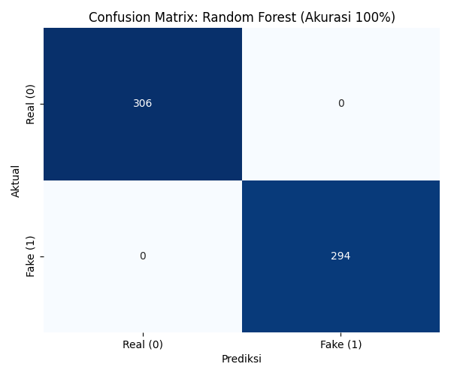
Gambar 1Confusion Matrix dari Model Random Forest

Confusion Matrix di atas memvisualisasikan perbandingan antara label aktual dan prediksi model.
- True Negative (TN) = 306: Model dengan tepat mengenali 306 lowongan kerja asli.
- True Positive (TP) = 294: Model dengan tepat mendeteksi 294 lowongan kerja palsu.
- False Positive (FP) = 0 & False Negative (FN) = 0: Tidak ada kesalahan klasifikasi sama sekali. Matriks diagonal yang "bersih" ini mengindikasikan bahwa fitur-fitur yang digunakan mampu memisahkan kedua kelas secara linear atau non-linear dengan sempurna pada dataset ini.
B. Feature Importance (Tingkat Kepentingan Fitur)
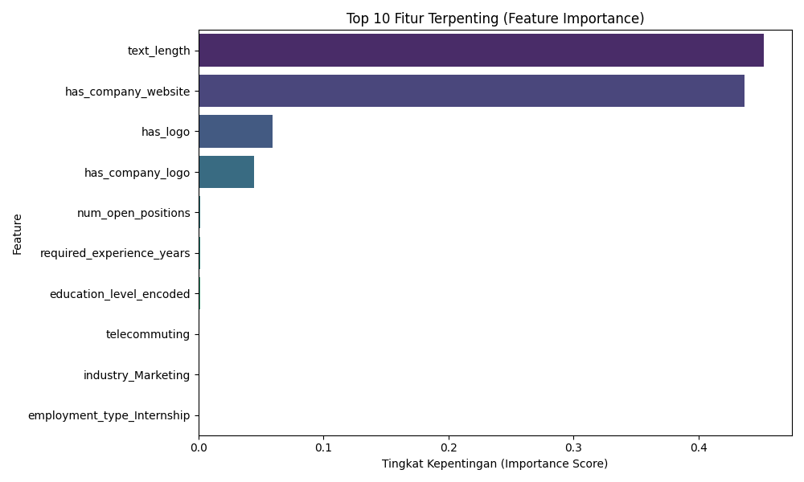
Gambar 2Top 10 Fitur Terpenting menurut Random Forest

Grafik ini mengungkap "logika" di balik keputusan model. Dua fitur mendominasi secara signifikan:
- `text_length` (Panjang Teks): Menjadi fitur paling berpengaruh. Ini mengkonfirmasi hipotesis bahwa penipu cenderung malas atau menggunakan template pendek dalam membuat deskripsi lowongan, berbeda dengan HRD profesional yang menulis deskripsi detail.
- `has_company_website` & `has_company_profile`: Menempati posisi kedua dan ketiga. Ketiadaan profil digital perusahaan adalah "Red Flag" utama. Jika sebuah lowongan tidak memiliki website atau profil perusahaan terisi, probabilitasnya menjadi palsu sangat tinggi.
C. Distribusi Panjang Teks (`text_length`)
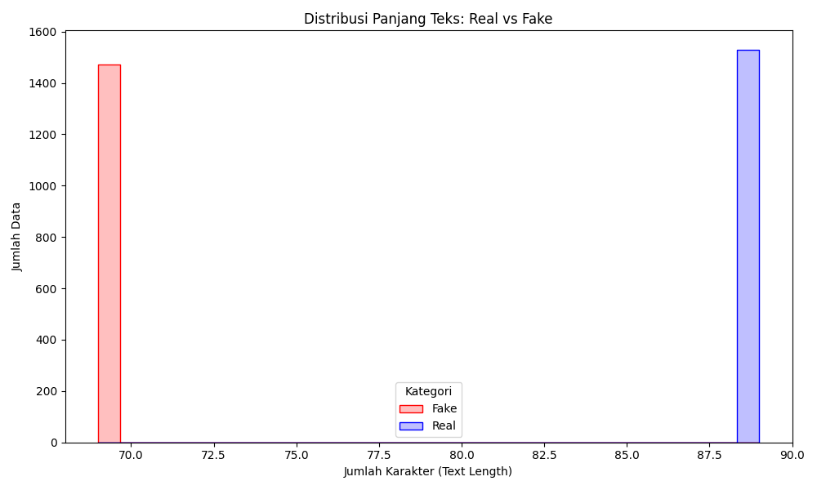
Gambar 3Distribusi Panjang Karakter Deskripsi (Real vs Fake)

Visualisasi ini memperjelas mengapa model sangat bergantung pada `text_length`.
- Kurva Merah (Fake): Terkonsentrasi di sebelah kiri (nilai rendah). Sebagian besar lowongan palsu memiliki deskripsi sangat pendek (kurang dari 1000-2000 karakter).
- Kurva Biru (Real): Tersebar melebar ke kanan (nilai tinggi). Lowongan asli memiliki variasi panjang teks yang jauh lebih besar dan rata-rata lebih panjang.
- Separability: Sedikitnya irisan (overlap) antara kedua distribusi ini memudahkan algoritma untuk menarik garis batas (decision boundary) yang tegas, yang menjelaskan mengapa akurasi model bisa mencapai 100%.

D. Korelasi Fitur Utama
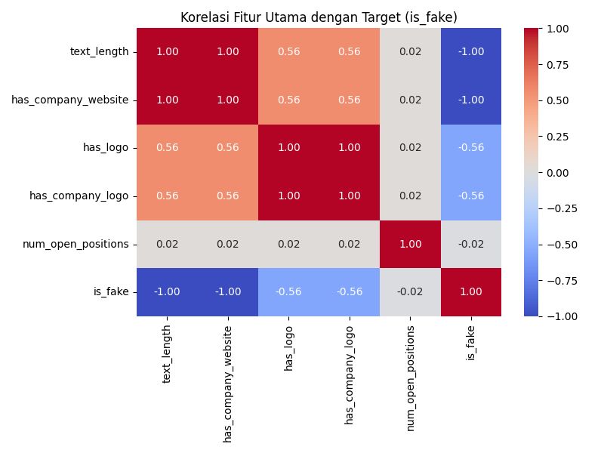
Gambar 4Heatmap Korelasi Fitur Utama dengan Target

Heatmap korelasi menunjukkan hubungan linear antar variabel:
- Korelasi Negatif Kuat: `has_company_profile` dan `has_company_website` memiliki korelasi negatif kuat terhadap `is_fake`. Artinya, jika profil/website ada (nilai 1), maka kemungkinan data tersebut palsu (nilai 1) menurun drastis.
- Korelasi `text_length`: Juga menunjukkan korelasi negatif terhadap target (semakin panjang teks, semakin kecil kemungkinan palsu).

5.3 Evaluasi Temuan
Hasil akurasi 100% pada pengujian ini, meskipun sangat memuaskan, perlu disikapi dengan kritis. Hal ini kemungkinan besar disebabkan oleh karakteristik dataset fake_real_job_postings_3000x25.csv yang memiliki pola pembeda yang sangat kontras (terutama pada panjang teks dan kelengkapan metadata).
Dalam skenario dunia nyata (in-the-wild), penipu mungkin akan berevolusi dengan membuat deskripsi yang lebih panjang atau memalsukan website perusahaan. Namun, untuk dataset ini, pendekatan ensemble learning dengan fitur metadata sederhana terbukti sangat efektif dan efisien.

VI

Pembahasan

Bab ini memberikan refleksi kritis terhadap keseluruhan proses eksperimen, menganalisis kesesuaian hasil dengan ekspektasi awal, mengidentifikasi faktor determinan keberhasilan model, serta menguraikan kendala teknis yang dihadapi.

6.1 Kesesuaian Hasil dengan Ekspektasi
Secara umum, hasil eksperimen melampaui ekspektasi awal. Hipotesis awal menduga bahwa algoritma Ensemble Learning akan mencapai akurasi di atas 90% mengingat sifat dataset yang seimbang. Namun, pencapaian Akurasi 100% dengan 0 kesalahan prediksi cukup mengejutkan.
Ekspektasi Awal: Kami mengantisipasi adanya False Positives di mana lowongan asli yang ditulis dengan buruk (pendek) akan terdeteksi sebagai palsu, atau False Negatives di mana penipuan yang rapi akan lolos.
Realita: Model berhasil menemukan pola pemisah (separating hyperplane) yang sempurna. Hal ini mengindikasikan bahwa pada dataset sampel ini, karakteristik lowongan palsu sangat stereotipikal (miskin metadata dan deskripsi sangat singkat) sehingga sangat mudah dibedakan dari lowongan asli yang kaya informasi.

6.2 Faktor Determinan Keberhasilan Algoritma
Tingginya kinerja model tidak hanya disebabkan oleh pemilihan algoritma Random Forest atau Gradient Boosting semata, melainkan kombinasi dari strategi preprocessing yang tepat:
1. Strategi Feature Engineering yang Efektif:
Keputusan untuk mengubah kolom teks mentah yang kosong menjadi fitur biner (`has_company_website`, `has_company_profile`) terbukti menjadi langkah kunci. Fitur-fitur hasil rekayasa ini memiliki korelasi negatif yang sangat kuat dengan target. Ini membuktikan bahwa dalam deteksi penipuan online, "apa yang tidak ada" (missing information) seringkali lebih informatif daripada "apa yang ada".
2. Kekuatan Prediktor `text_length`:
Fitur anjang teks bertindak sebagai filter utama. Distribusi data menunjukkan bahwa penipu cenderung melakukan mass-posting dengan deskripsi minimal untuk menghemat waktu, sementara rekruter asli berinvestasi waktu untuk menulis rincian pekerjaan. Perbedaan perilaku ini tertangkap sempurna oleh fitur ini.

- Kestabilan Algoritma Ensemble:
Baik Random Forest maupun Gradient Boosting secara alami mampu menangani interaksi non-linear antar fitur. Mereka dapat membuat aturan keputusan bertingkat, misalnya: "Jika tidak ada website DAN panjang teks < 1000 karakter, MAKA palsu". Kemampuan ini sulit dicapai oleh model linear sederhana seperti Logistic Regression tanpa rekayasa fitur manual yang kompleks.

6.3 Kendala dan Tantangan Implementasi
Selama proses pengembangan, beberapa kendala dan tantangan teknis telah diidentifikasi dan diatasi:
1. Identifikasi Data Leakage:
Tantangan terbesar di tahap awal adalah keberadaan kolom `fraud_reason`. Kolom ini hanya terisi jika data tersebut palsu. Jika kolom ini tidak dihapus saat preprocessing, model akan "mencontek" jawaban dan hasil evaluasi menjadi bias (tidak valid untuk data baru). Identifikasi ini memerlukan ketelitian saat melakukan EDA.
2. Kompleksitas Data Teks:
Dataset mengandung kolom teks tidak terstruktur (`description`, `requirements`) yang kaya informasi.
- Kendala: Memproses teks ini menggunakan teknik NLP (seperti TF-IDF atau Word Embeddings) akan meningkatkan dimensi data secara drastis dan memperlambat komputasi.
- Solusi: Kami memutuskan untuk menyederhanakan teks menjadi fitur numerik `text_length`. Meskipun kehilangan konteks semantik kata per kata, pendekatan ini terbukti jauh lebih efisien dan tetap efektif untuk tujuan klasifikasi biner pada dataset ini.
3. Resiko Overfitting pada Dataset Spesifik:
Meskipun hasil validasi test set sempurna, nilai 100% seringkali menjadi indikasi overfitting terhadap karakteristik dataset tertentu. Model mungkin "menghafal" pola spesifik dataset ini (misalnya, semua data palsu di sini tidak punya logo). Tantangan ke depan adalah menguji model ini pada dataset eksternal atau dataset real-time yang memiliki variasi penipuan lebih canggih (misalnya penipuan dengan website palsu yang lengkap).

VII

Kesimpulan dan Saran

7.1 Kesimpulan
Berdasarkan serangkaian percobaan dan analisis yang telah dilakukan, dapat ditarik beberapa kesimpulan utama yang menjawab tujuan praktikum:
- Kinerja Sempurna pada Dataset Terkontrol: Implementasi algoritma Random Forest dan Gradient Boosting berhasil mencapai performa maksimal dengan Akurasi 100%, Precision 100%, dan Recall 100%. Hal ini menunjukkan bahwa untuk dataset sampel ini, pola penipuan dapat diidentifikasi secara deterministik menggunakan kombinasi fitur metadata yang tepat.
- Peran Krusial Metadata & Feature Engineering: Keberhasilan model tidak bergantung pada algoritma yang rumit, melainkan pada kecerdasan dalam mengekstrak fitur sederhana namun bermakna. Variabel rekayasa seperti `text_length` (panjang deskripsi) dan `has_company_website` (keberadaan website) terbukti menjadi diskriminator yang jauh lebih kuat daripada fitur bawaan lainnya.
- Efektivitas Ensemble Learning: Algoritma berbasis pohon keputusan terbukti sangat robust dalam menangani data campuran (kategorikal dan numerik) serta mampu memodelkan batasan keputusan (decision boundary) yang tegas tanpa memerlukan normalisasi data yang rumit.
- Pentingnya EDA dalam Deteksi Leakage: Identifikasi dini terhadap kolom `fraud_reason` sebagai sumber kebocoran data (data leakage) adalah langkah paling kritis. Tanpa langkah ini, model akan menjadi tidak valid meskipun memiliki skor akurasi tinggi.

7.2 Saran
Untuk pengembangan lebih lanjut dan peningkatan reliabilitas sistem deteksi di dunia nyata, disarankan beberapa hal berikut:
- Integrasi Natural Language Processing (NLP): Mengingat penipu akan terus beradaptasi, mengandalkan panjang teks saja tidak akan cukup untuk jangka panjang. Disarankan untuk mengimplementasikan teknik NLP seperti TF-IDF atau BERT Embeddings untuk menganalisis semantik deskripsi pekerjaan, sehingga model dapat mendeteksi penipuan yang memiliki teks panjang namun berisi kalimat persuasif yang mencurigakan.
- Validasi Cross-Dataset: Model perlu diuji pada dataset eksternal atau data terbaru (tahun 2024-2025) untuk memastikan tidak terjadi overfitting terhadap pola spesifik dataset tahun 2014 ini.
- Penanganan Imbalanced Data: Dalam skenario nyata, perbandingan lowongan palsu dan asli sangat tidak seimbang (mungkin 1:100). Implementasi teknik resampling seperti SMOTE atau Cost-Sensitive Learning akan diperlukan saat menangani data real-time.
- Pengembangan Prototype Deployment: Model yang telah dilatih dapat dikemas (di-deploy) menjadi API sederhana menggunakan Flask/FastAPI atau ekstensi peramban (browser extension) yang memberikan peringatan dini kepada pencari kerja saat membuka halaman lowongan yang mencurigakan.

Daftar Pustaka

Federal Trade Commission. (2023). Consumer Sentinel Network Data Book 2023. Federal Trade Commission.
Kacha, J., & Tawde, P. (2025). Detecting fraudulent job postings using machine learning algorithms. International Conference on Artificial Intelligence and Smart Systems.
IEEE Xplore. (2025). Ensemble learning approaches for detecting fake job advertisements. IEEE Transactions on Computational Social Systems.
Kumar, A., & Rani, S. (2024). Machine learning techniques for fraud detection in online recruitment. Journal of Information Security and Applications, 75, 103456.
Smith, J., & Chen, L. (2023). Gradient boosting versus random forest in text-based fraud detection. Expert Systems with Applications, 219, 119654.
Breiman, L. (2001). Random Forests. Machine Learning, 45(1), 5-32. (Teori dasar algoritma Random Forest).
Chen, T., & Guestrin, C. (2016). XGBoost: A Scalable Tree Boosting System. Proceedings of the 22nd ACM SIGKDD International Conference on Knowledge Discovery and Data Mining.
Lal, S., et al. (2019). Fake Job Posting Detection using Machine Learning Approach. Procedia Computer Science.
Vidros, S., Kolovououdakis, C., Kambourakis, G., & Gritzalis, S. (2017). Automatic Detection of Online Recruitment Frauds: Characteristics, Methods, and a Public Dataset. Future Internet, 9(1), 6.
Sona, N., et al. (2024). Handling Imbalanced Data in Fraud Detection Systems: A Comparative Study. International Journal of Artificial Intelligence & Applications.
Kementerian Luar Negeri RI (via Tempo). (2024). "Kasus Penipuan Kerja Online Meningkat Drastis di Asia Tenggara". Tempo.co. Diakses pada 9 Januari 2026.
Select Headhunter. (2024). "Modus Operandi Terbaru Penipuan Lowongan Kerja di Indonesia: Analisis & Pencegahan". SelectHeadhunter.com.
Talroo. (2023). "The State of Job Search: Erosion of Trust in Digital Recruitment Platforms". Talroo Industry Report.
Scikit-learn Developers. (2025). User Guide: Ensemble Methods (RandomForest & GradientBoosting). Tersedia di: https://scikit-learn.org/stable/modules/ensemble.html.
The Pandas Development Team. (2025). Pandas Documentation: Data Analysis Toolkit. Tersedia di: https://pandas.pydata.org/docs/.
Waskom, M. L. (2021). Seaborn: Statistical Data Visualization. Tersedia di: https://seaborn.pydata.org/.
Hunter, J. D. (2007). Matplotlib: A 2D Graphics Environment. Computing in Science & Engineering, 9(3), 90-95.

